Document technique de l’AP3-Archi-Site

Chef de projet : Yamina KASSOUS
Binôme : Hadrien VANDERLEKEM

Diagramme de gante :
En tant que chef de projet, j’ai élaboré le diagramme de Gantt afin de planifier les différentes tâches, définir les délais et structurer l’avancement du projet.

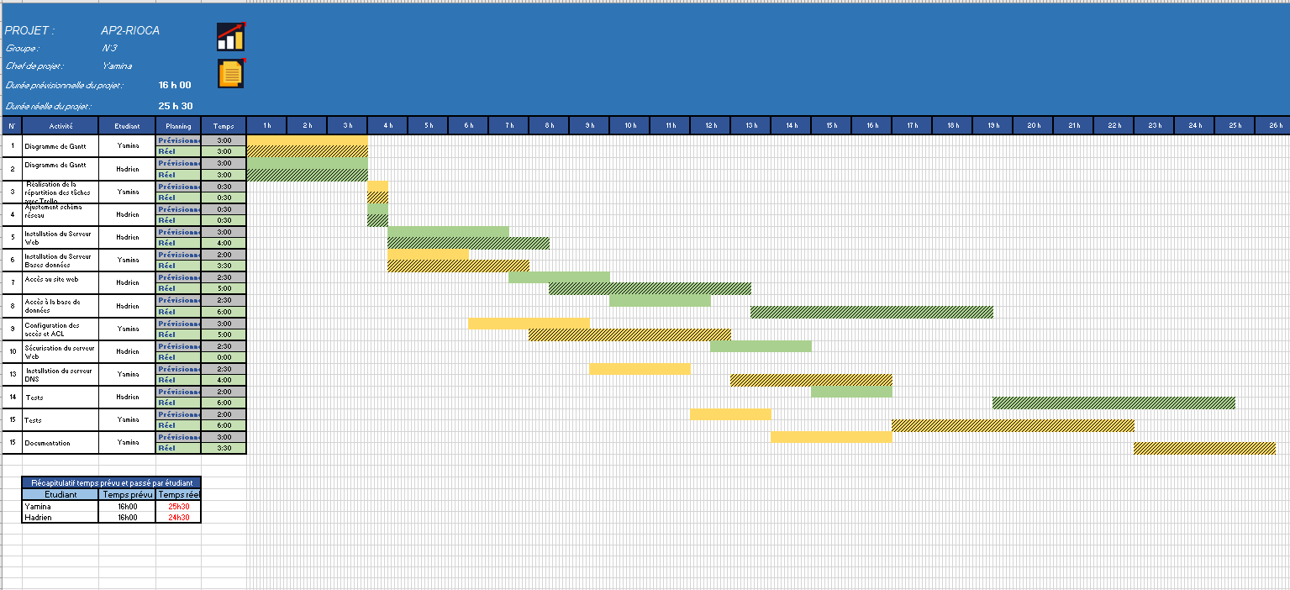

Tello :
J’ai également mis en place le tableau Trello pour organiser les tâches, répartir le travail au sein du binôme et assurer un suivi clair et efficace du projet.
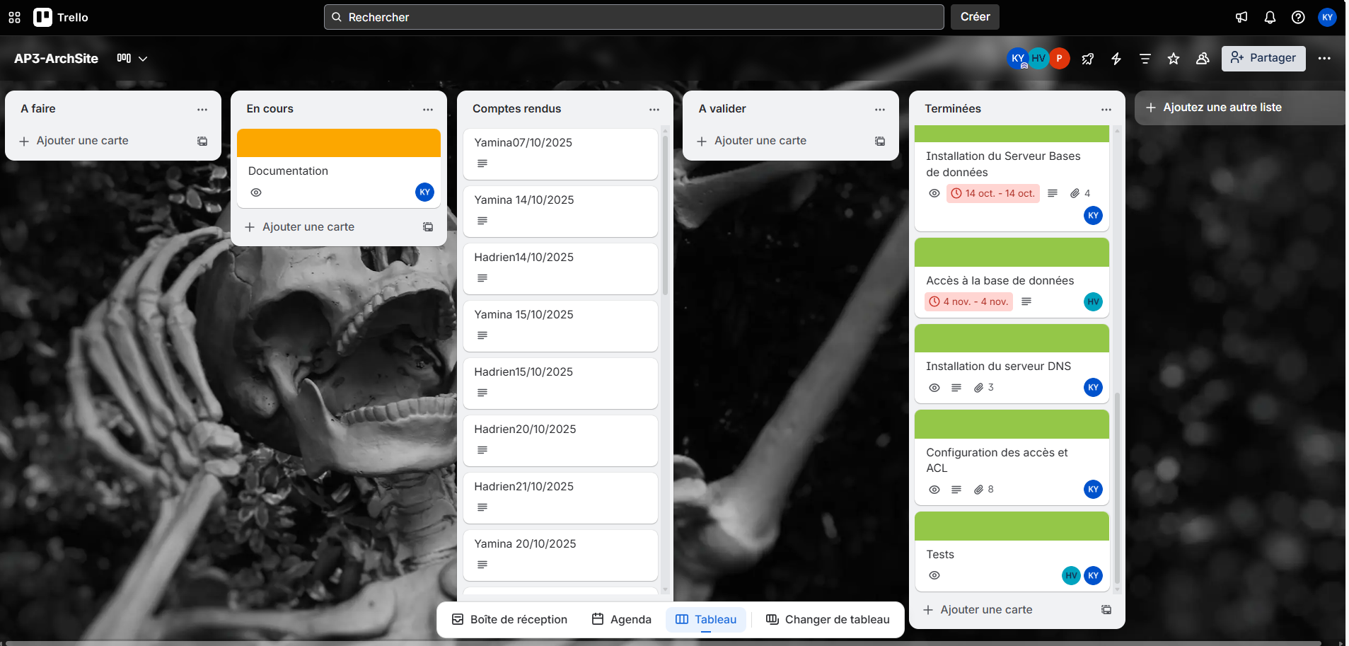

Ajustement du schéma réseau :

Pour commencer nous avons ajusté le schéma réseau se sorte à créer deux zones DMZ(interne et intermédiaire) :

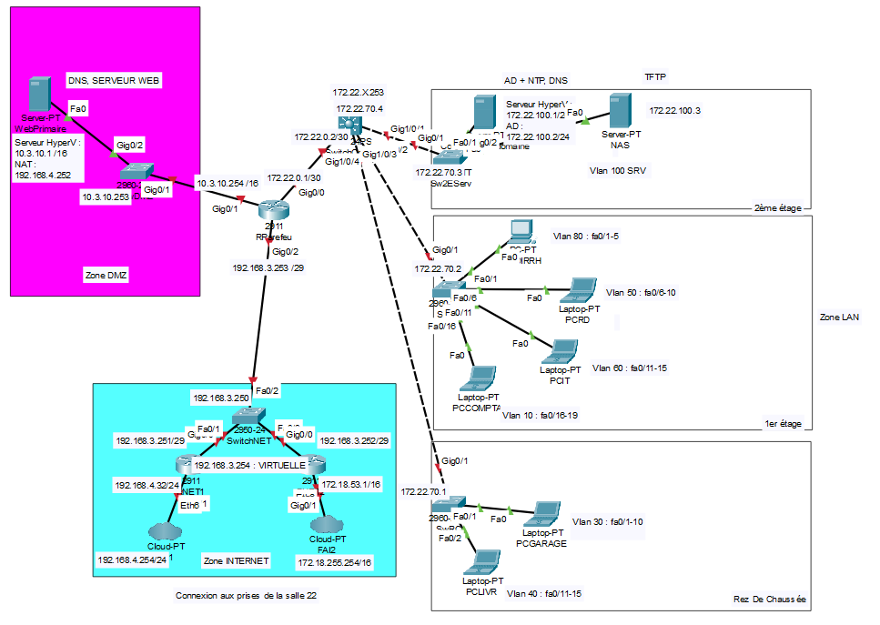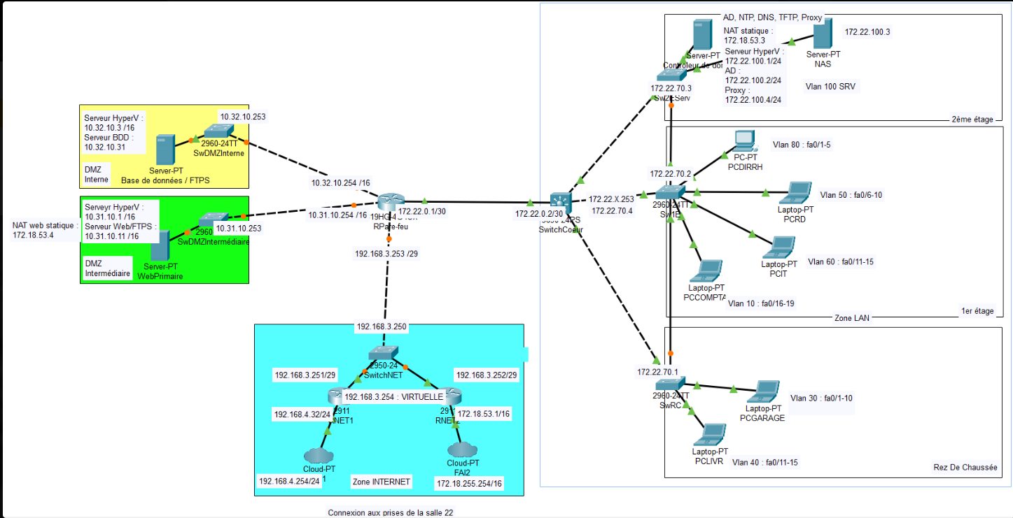

Installation du serveur web :

On crée une vm sur hyper-v dans la DMZ intermédiaire que l’on nomme srv-web sur laquelle nous installerons Ubuntu server :

Installation d’SSH :
sudo apt update
sudo apt install openssh-server -y
sudo systemctl enable ssh
sudo systemctl start ssh
Pour se connecter : ssh user@address
Installation d’nginx :
sudo apt update
sudo apt install nginx -y
sudo systemctl enable nginx
sudo systemctl start nginx

Ensuite on va créer un certificat pour la connexion en https :
sudo openssl req -x509 -nodes -days 365 \ -newkey rsa:2048 \ -keyout /etc/ssl/private/nginx-selfsigned.key \ -out /etc/ssl/certs/nginx-selfsigned.crt
On répond aux questions posées en fonction de notre contexte puis on va modifier le fichier suivant :
sudo nano /etc/nginx/sites-available/default
On remplace tout par les lignes suivantes :
server {
listen 443 ssl;
server_name localhost;
ssl_certificate /etc/ssl/certs/nginx-selfsigned.crt;
ssl\_certificate\_key /etc/ssl/private/nginx-selfsigned.key;

location / {
root /var/www/html

index index.html;
}
}
server {
listen 80;
server_name localhost;
return 301 https://$host$request_uri;
}
Ensuite on redémarre le service :
sudo nginx -t
sudo systemctl reload nginx
Et on test l’accès au site https://10.31.10.11 / https://172.1

Configuration du nat statique :
RNET2 :
On ajout du nat statique en 172.18.53.4 pour l’accès au serveur web
ip nat inside source static 10.31.10.11 172.18.53.4
Sur le serveur Web met en place le FTPS : on commence par crée les utilisateurs avec leur login et mot de passe :
Utilisateur ftpuser1 mdp : WebGroupe3
Utilisateur ftpuser2 mdp : WebGroupe3
On installe vsftpd :
apt install vsftpd -y (-y pour répondre “Oui” automatiquement)
systemctl enable vsftpd
systemctl status vsftpd
On créer le groupe d’utilisateur :
groupadd ftpweb
On créer les utilisateurs :
adduser ftpuser1
usermod -aG ftpweb ftpuser1
adduser ftpuser2
usermod -aG ftpweb ftpuser2
Pour donner l’accès au groupe et pour donner les droits de propriétaire à l’utilisateur nginx (www-data) au dossier web :
chown -R www-data:ftpweb /var/www/html
chmod 2775 /var/www/html
Le 2 permet l’héritage du dossier parent aux dossier/fichier créés
775 stipule les droits pour (7 : le propriétaire/ 7 : le groupe / 5 : les autres)
On créer ensuite un nouveau certificat tls :
openssl req -x509 -nodes -days 365 -newkey rsa:2048 -keyout /etc/ssl/private/vsftpd.key -out /etc/ssl/certs/vsftpd.pem
Ensuite on vient modifier le fichier de conf vsftpd (nano /etc/vsftpd.conf) :
listen=YES #active l'écoute sur le port 21
anonymous_enable=NO #on refuse les anonymes
local_enable=YES #autorise les users locaux
write_enable=YES #permet aux users de modifier les fichiers/dossiers
chroot_local_user=YES #permet d’emprisonner les users dans leur dossier racine (autorisation pour les users web seulement sur le dossier html)
allow_writeable_chroot=YES #permet de modifier les fichier même si le dossier racine est chrooté (même si le dossier est une prison pour l’user)
#FTPS
ssl_enable=YES #active tls
allow_anon_ssl=NO #interdit la connexion aux anonymes
force_local_data_ssl=YES #oblige le transfert via tls
force_local_logins_ssl=YES #oblige la connexion via tls
rsa_cert_file=/etc/ssl/certs/vsftpd.pem #indique le chemin vers le certificat tls
rsa_private_key_file=/etc/ssl/private/vsftpd.key #indique le chemin vers la clé tls
ssl_ciphers=HIGH #utilise uniquement un chiffrement fort (Ex : AES)
require_ssl_reuse=NO #permet d’utiliser la même session ou non pour toute les cmd ftp
#Permissions pour fichiers/dossiers créés
local_umask=002
file_open_mode=0664
Enfin, on fait :
sudo systemctl restart vsftpd
Serveur BDD :
Ensuite on créer et prépare le dossier partagé :
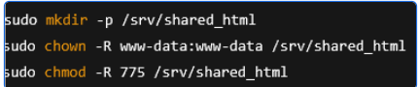
Puis on édite la configuration du partage :
rw : autorise lecture/écriture
sync : écrit directement sur le disque et non dans le cache
no_subtree_check : permet d'éviter les erreurs avec les sous-dossiers
no_root_squash : garde les droits root du côté client
Puis on active le partage :
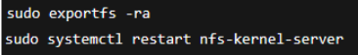
On vérifie :
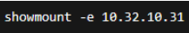
Ensuite sur le serveur web :
On monte le dossier html :
On peut tester le partage en créant un fichier test.txt avec la commande :
touch /var/www/html/test.txt
Pour monter automatiquement au démarrage sur le serveur web :
Et on ajoute la ligne suivante :
nfs4 la version requise
_netdev fait que le dossier se monte au moment où le réseau est prêt
On redémarre et on teste avec :
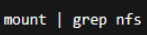
Installation du Serveur Bases de données
-On crée une VM sur l-hyper-v que l’on nomme BDD qui fera office de saveur base de données.
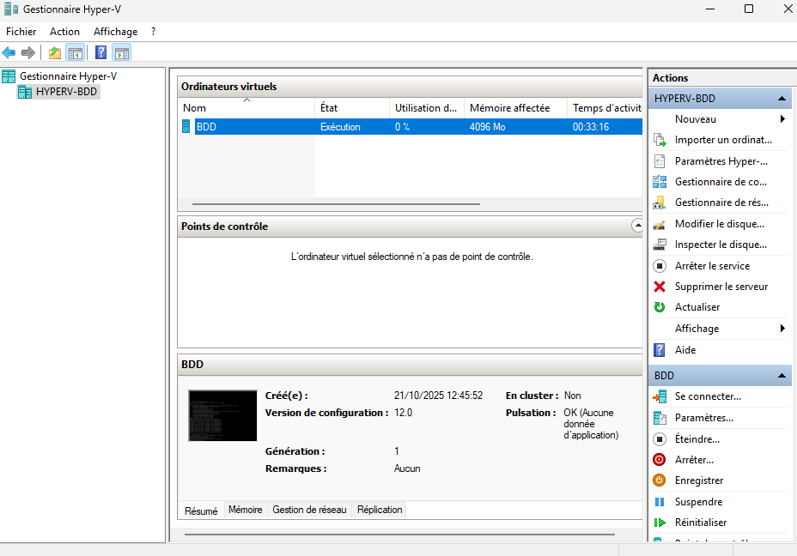
On vient mettre à jour le système avec :
sudo apt update && sudo apt upgrade -y
Puis on procède à l’installation de la base de donné avec les commandes suivantes
sudo apt install mariadb-server -y
sudo systemctl enable mariadb
sudo systemctl start mariadb
sudo systemctl status mariadb

-Ensuite on test si l’accès a phpMyAdmin fonction
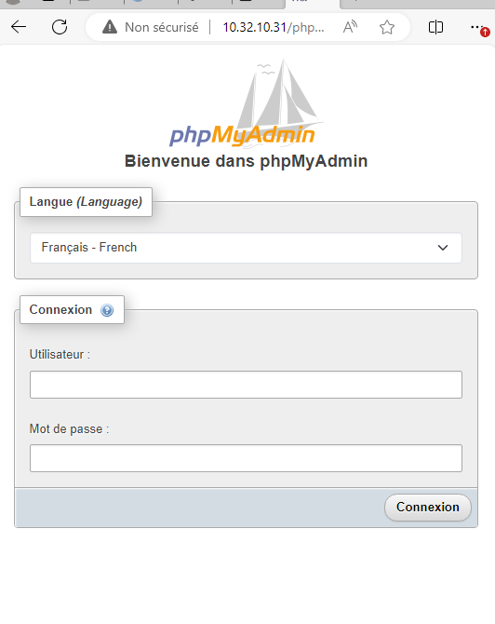
-Configuration de Apache
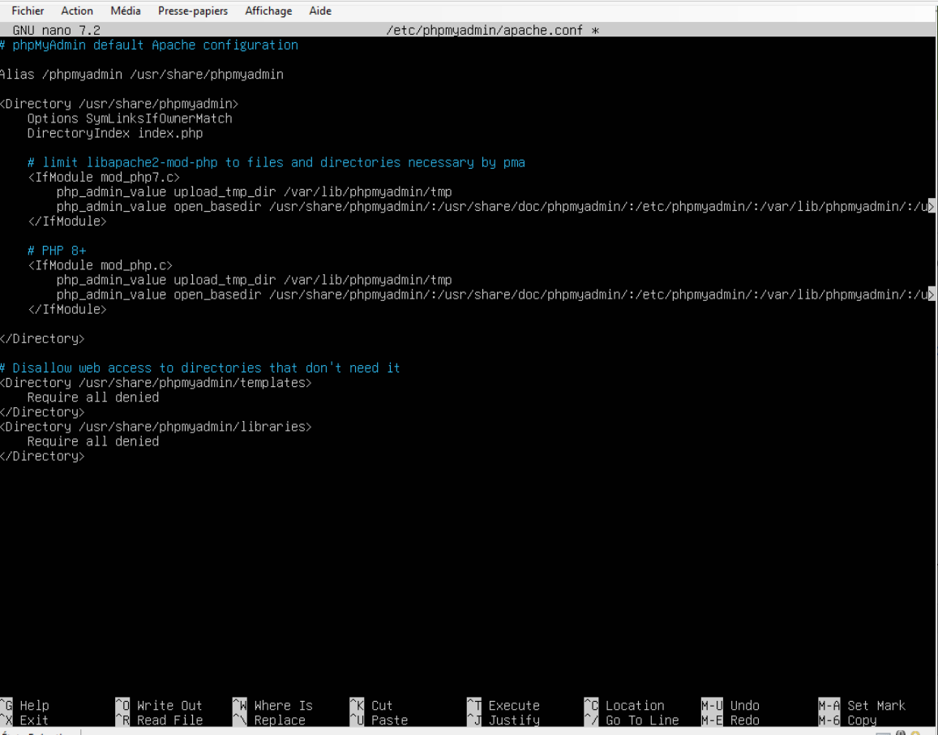

On crée les utilisateurs MySQL :
devuno
devdos
mdp : sqluser/3
on teste avec l’url http://172.18.53.5/phpmyadmin/
Création des utilisateurs devuno et devdos :
mysql -u root -p (pour rentrer dans mysql)
Puis on créer la base de donnée qui sera utilisé par le site :
CREATE DATABASE site_rioca;
Et on créer les users avec mdp et privilèges :
CREATE USER 'datauno'@'localhost' IDENTIFIED BY 'sqluser/3';
CREATE USER 'datados'@'localhost' IDENTIFIED BY 'sqluser/3';
GRANT ALL PRIVILEGES ON site_rioca.* TO 'datauno'@'localhost';
GRANT ALL PRIVILEGES ON site_rioca.* TO 'datados'@'localhost';
FLUSH PRIVILEGES;
Mise en place de l’https :
sudo mkdir /etc/apache2/ssl
sudo openssl req -x509 -nodes -days 365 -newkey rsa:2048 -keyout /etc/apache2/ssl/apache-selfsigned.key -out /etc/apache2/ssl/apache-selfsigned.crt
Et on met les infos
Puis on accède au fichier de conf suivant :
sudo nano /etc/apache2/sites-available/default-ssl.conf
Et on change ces deux lignes :
SSLCertificateFile /etc/apache2/ssl/apache-selfsigned.crt
SSLCertificateKeyFile /etc/apache2/ssl/apache-selfsigned.key
Et après :
sudo a2enmod ssl
sudo a2ensite default-ssl
sudo systemctl restart apache2
Pour faire la redirection automatique de l’http en https :
sudo a2enmod rewrite
sudo systemctl restart apache2
Puis on accède au fichier de conf par défaut :
sudo nano /etc/apache2/sites-available/000-default.conf
Où on ajoute ces 3 lignes :
RewriteEngine On
RewriteCond %{HTTPS} off
RewriteRule ^ <https://%{HTTP_HOST}%{REQUEST_URI}> [L,R=301]
Enfin :
sudo a2ensite default-ssl
sudo systemctl restart apache2

Configuration du DNS :
Installation du srv dns avec la commande :
sudo apt update
sudo apt install bind9 bind9utils bind9-doc -y
- bind9 : le service DNS principal
- bind9utils : outils de diagnostic (dig, nslookup, rndc)
- bind9-doc : documentation locale
Aller dans le fichier netplan pour configurer l’addresse ip du dns
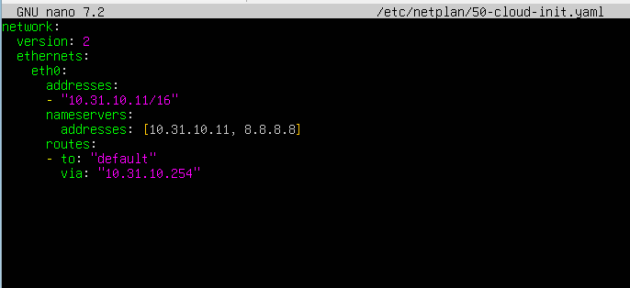

-Puis aller dans le fichier named.conf.options pour y ajouter les réseaux qu’il va desservir
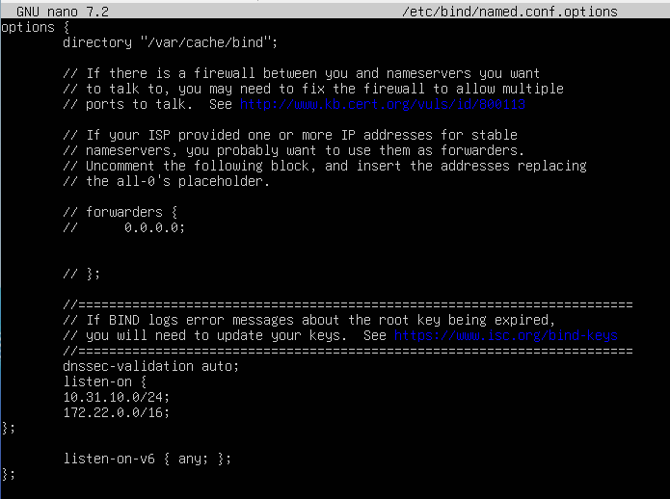

Création de la one directe :
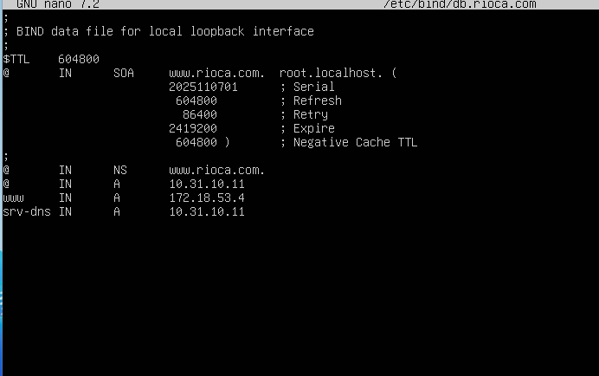
On configure la zone inverse :
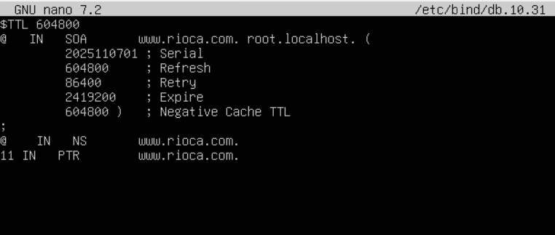
Configurer de la redirection sur l’AD
